Приложение №1
Текст к моделированию: Грибы.
Царство Грибов – одна из самых больших групп организмов. В ней около 100 тыс. хорошо известных видов и 1,5 млн. видов грибов пока науке неизвестно. Грибы присутствуют во всех биологических нишах – в воде, на суше и в воздухе, в организме. Они играют важную роль в биосфере, разлагая всевозможные органические материалы, поэтому же многие грибы являются опасными вредителями, наносящими серьёзный экономический ущерб. Многие грибы являются паразитами растений и животных (в том числе и человека), вызывая возникновение ряда опасных заболеваний. Некоторые виды грибов активно используются человеком в хозяйственных и медицинских целях.
Общее строение. Все грибы имеют клеточное строение. Среди них встречаются и одноклеточные, и многоклеточные организмы. Они входят в группу эукариот. Грибы занимают особое положение в живом мире: они не являются ни растениями, ни животными, но совмещают черты сходства и растений, и животных.
Они, так же как и растения, неподвижны, постоянно растут верхушечной частью, имеют прочные клеточные стенки, способны синтезировать витамины и гормоны, дышат кислородом, часто осуществляют вегетативное размножение. В клетках некоторых видов грибов, как и у некоторых водорослей, не одно, а много ядер. Все эти признаки сближают грибы с растениями, поэтому раньше их относили к низшим растительным организмам.
Наряду с этим грибы обладают многими признаками животного организма. Они, так же как и животные, являются гетеротрофами, так как не имеют хлорофилла, поэтому питаются готовыми органическими веществами. В их клеточных стенках содержится хитин, как у животных, углеводы запасаются в виде гликогена. Они способны образовывать мочевину.
Питание. Для питания грибам необходимо готовое органическое вещество, которое они поглощают путем всасывания, а не заглатывания (это сближает их с растениями). По характеру питания грибы относят либо к сапорофитам, либо к паразитам. Сапрофиты питаются мертвыми органическими веществами, паразиты поселяются на живых организмах и питаются за их счет.
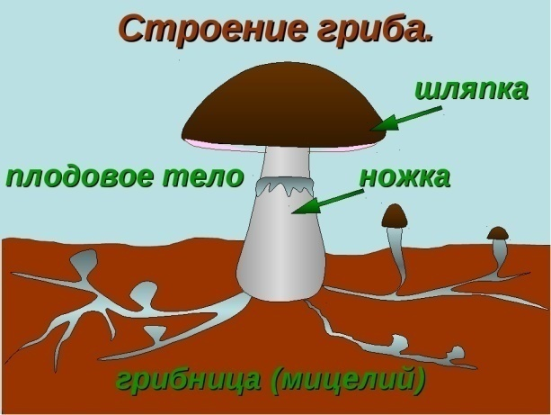
Размножение. Размножаются грибы бесполым или половым путем. Бесполое размножение происходит при помощи спор или вегетативно (частями грибницы). У некоторых грибов половое размножение. В этом случае грибница образуется слиянием специализированных половых клеток.
Шляпочные грибы.
Это те грибы, которые мы обычно видим в лесу: белые грибы, подберезовики, лисички, волнушки, грузди и другие. В повседневной жизни мы называем грибами плодовые тела. У большинства съедобных грибов они состоят из шляпки и ножки. А под землёй от ножек тянутся в разные стороны тонкие ветвящиеся белые нити. Это грибница или мицелий — подземная и главная часть гриба. Она состоит из нитей – гиф. На ней развиваются плодовые тела. Она всасывает из почвы воду с растворёнными в ней минеральными солями. Клетки грибницы шляпочных грибов двухъядерные и не содержат пластид. Шляпка и ножка состоят из плотно прилегающих друг к другу нитей грибницы. В ножке все нити одинаковы, в шляпке они образуют два слоя – верхний, покрытый кожицей и нижний. У одних грибов, например у белого и подберезовика, нижний слой состоит из многочисленных трубочек. Это трубчатые грибы. Нижний слой плодовых тел рыжиков, волнушек образован многочисленными пластинками. Это пластинчатые грибы.
В трубочках или на пластинках образуются особые клетки – споры, с помощью которых грибы размножаются. Созревшие мелкие споры высываются, их подхватывает и разносит ветер, а так же лесные животные, поедающие грибы. Во влажной почве споры прорастают и из них развиваются нити грибницы. У большинства видов грибов плодовые тела развиваются на грибницых, образованных слившимися клетками нитей, берущих начало от разных спор. Поэтому и клетки такой грибницы двухъядерные.
Симбиоз грибов и деревьев.
Многие грибы (подосиновики, подберезовики, белые грибы, рыжики) в лесу тесно связаны с деревьями. Нити грибницы плотно оплетают корень дерева или даже проникают внутрь, помогая корням деревьев всасывать из почвы воду и соли. Взамен грибы получают от растений органические вещества, которые растения производят в процессе фотосинтеза. Так грибы и деревья помогают друг другу, образуя грибокорень или микоризу (симбиоз грибницы и корней дерева)
Советы бывалого грибника:
- Собирай только те грибы, которые хорошо знаешь. Ведь среди грибов немало ядовитых.
- Когда ищешь грибы, не разрывай и не раскидывай в стороны листву, мох. Грибница, оказавшись под лучами солнца, может высохнуть и погибнуть.
- Чтобы не повредить грибницу, лучше всего срезать грибы ножиком.
- Не надо брать старые грибы. В них может быть опасный для человека яд.
- Нельзя собирать грибы возле шоссейных дорог и промышленных предприятий, в городских скверах. В этих грибах накапливаются вредные вещества, которые выбрасывают в окружающую среду автомобили и предприятия.
Роль грибов.
Польза
играют роль в круговороте веществ, в образовании плодородного слоя почвы,
используются при изготовлении хлеба, сыров, в виноделии,
используются для производства антибиотиков,
используются для борьбы с вредителями
употребляют их в пищу.
Вред:
вред сельскохозяйственной продукции
поражают деревья и постройки
портят промышленные материалы (книги, краску, кожу)
вызывают кожные заболевания (микозы) и др.заболевания.

